Российская Федерация
Краснодарского края
Муниципальное дошкольное образовательное учреждение
центр развития ребёнка – детский сад №6
муниципального образования Щербиновский район
станица Старощербиновская

Исследовательский проект «Путешествие в мир динозавров»
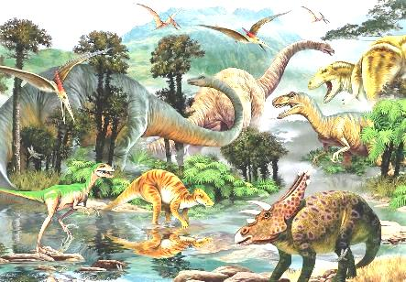
Автор проекта:
воспитанник подготовительной к школе группы- Дей Иван
Руководитель проекта:
воспитатель МБДОУ ЦРР- детский сад № 6 МОЩР ст. Старощербиновской
Волкова Оксана Евгеньевна

Старощербиновская 2022г
Меня зовут Иван Дей. Тема моего проекта «Путешествие в мир динозавров».
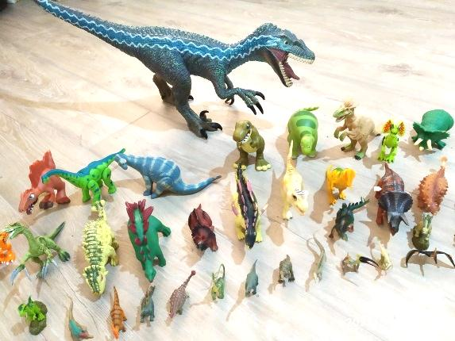
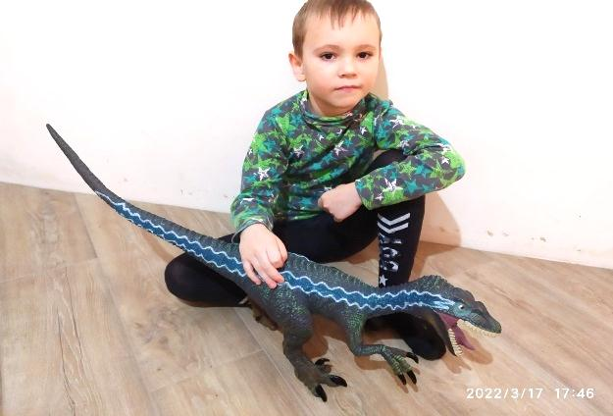
Я с раннего детства интересуюсь динозаврами. У меня имеется огромная коллекция игрушечных динозавров. Я думал, что это просто игрушки. И мне стало интересно узнать о них больше.
Я поставил перед собой цель: изучить жизнь динозавров.
С этим вопросам я обратился к маме. Мама рассказала, что динозавры населяли нашу планету миллионы лет назад, а потом они вымерли. Я захотел узнать как она жили и почему вымерли.
Я узнал, что существовало множество разных динозавров – огромные и крошечные. Динозавры были самыми огромными животными нашей планеты. Некоторые из них достигали высоты 6-этажного дома , а самый маленький был размером с голубя.
Многое известно о скелетах динозавров, но никто не знает как же выглядели эти животные внешне. Обычно их изображают серыми , как слонов или носорогов. А возможно, что они имели яркую окраску. У многих были узоры на теле, это им помогало быть не заметными.
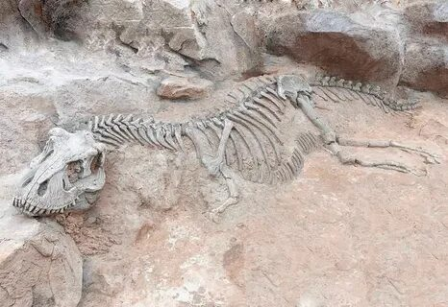

Я узнал что динозавры делились на несколько групп. И одна из групп были травоядные, они питались растительностью. 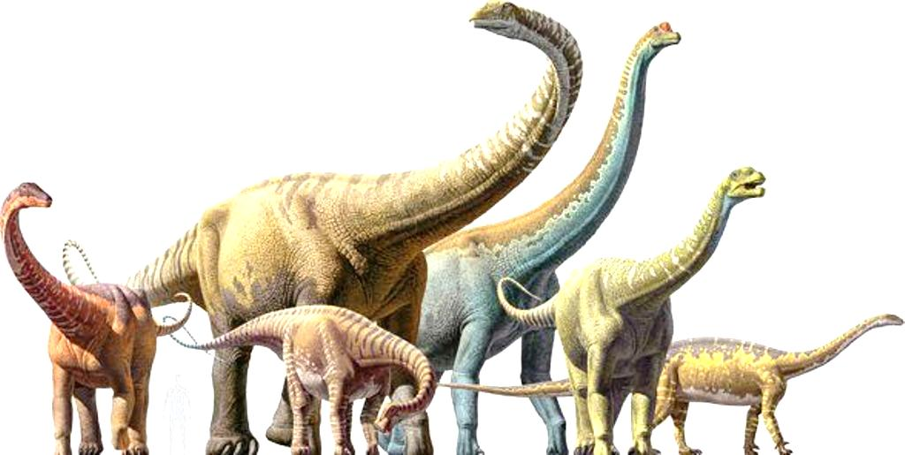
В основном они были массивные существа. Несмотря на то что они были большие им все равно грозила опасность и многие травоядные динозавры жили стадами. Я узнал, что такие динозавры как Вулканодон Стегозавр, Диплодок и Маменчизавр глотали камни. Они помогали животным переваривать пищу. Одним из самых больших динозавров был диплодок.
Они поедали любую растительность, до которой только могли дотянуться. Небольшие по размерам динозаврики питались корнями и низкорослыми растениями, огромные же особи, которые могли достать до верхушек деревьев, лакомились сочными молодыми листьями. Среди известных растительноядных динозавров выделяются следующие: Диплодок, Маменчизавр, Платеозавр, Игуанодон, Коритозавр, Трицератопс, Стегозавр и многие другие.
Что объединяло растительноядных динозавров? ( мелкие зубы, толстая бугристая кожа, костяной воротник, костяные щиты, передвижение на четырёх ногах)
Другая группа динозавров были Плотоядные – они охотились на других животных. К ним относятся:
У динозавров – хищников были большие когти, сильные челюсти и острые зубы. Одни хищники охотились. Другие забирали у них добычу.
Такой динозавр как тираннозавр - это огромный хищный динозавр. Передвигался он на двух задних ногах, передние лапы были очень короткими. Детёныши тираннозавров рождались покрытые густым пухом, который помогал им сохранять тепло. С возрастом он исчезал. Самка тираннозавра была заботливой мамой. Она могла долго обходится без пищи, когда сторожила гнездо, а когда детёныши появлялись на свет, она их не бросала, а кормила и заботилась о детёнышах
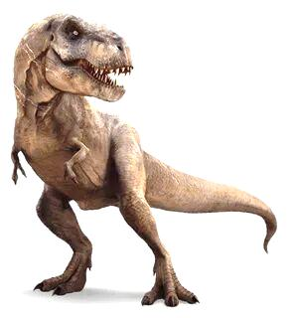
А у Спинозавра на спине был нарост в виде паруса. Парус работал, как солнечная батарея. Нагреваясь под солнечными лучами, он повышал активность ящера и, наоборот, охлаждаясь, спасал Спинозавра от солнечного удара. Как только первые лучи солнца падали на спинной нарост динозавра, Спинозавр выходил на охоту, в то время как другие ящеры ещё спали.

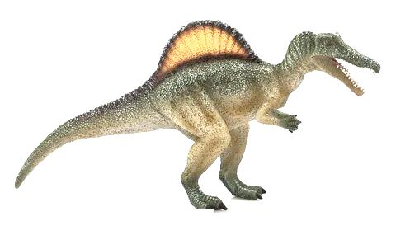

Аллозавр- Это двуногий хищник с большим черепом, мощной челюстью, острыми зубами.
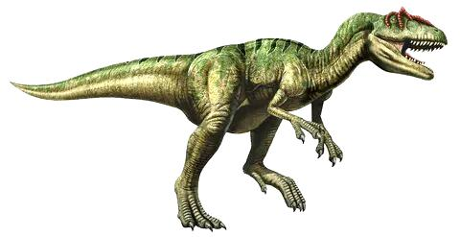

Что же объединяло хищников? (Длинные острые зубы, сильные когти, массивная челюсть, передвижение на двух или четырёх ногах)
Третья группа динозавров были всеядные.
Этих видов очень мало. Некоторые из наиболее известных всеядных динозавров — Троодон , Овираптор и Теризозавр.
Но с течением времени исследователи открывают всё больше всеядных видов динозавров.
Всеядные питались как листьями и плодами растений , так и яйцами и мелкими животных
Самый маленький динозавр – Космогнатус, длиной не больше 1 метра. Он был размером с индюка. Питался мелкими животными, насекомыми, ящерицами.
Овираптор — кости челюсти были очень мощными и идеально приспособленными для поедания, как растительности, так и яиц.
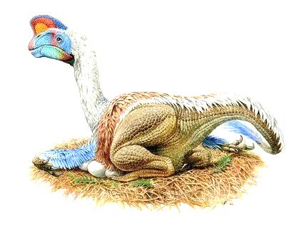

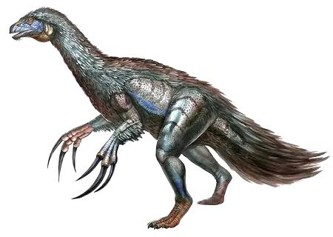
Теризинозавр — имел сильные когти, клюв и длинную шею, питался мелкими и крупными насекомыми и растительностью
.

Троодон — челюсти и зубы напоминали челюсти травоядных динозавров, но были более крепкими, его меню включало яйца, червей и насекомых. 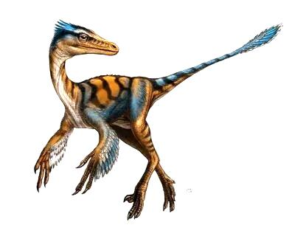
У каждого вида были свои особенности. Одни динозавры жили в стадах, другие же наоборот одиночки.
Все динозавры откладывали яйца. Динозавры, оказывается, были ответственными родителями и заботились о своих детёнышах.
Я узнал что в настоящее время есть животные, которые являются потомками, динозавров.
Например жираф это предок – брахиозавра, носорог – трицератопс, крокодил – геозавр.

Почему вымерли динозавры?
Что-то странное и непонятное случилось на Земле? все динозавры на Земле вымерли. Никто до сих пор точно не знает, почему это произошло. Существует немало возможных причин их гибели
1 версия что на Землю упал гигантский метеорита. «Огромные тучи пара, пепла и пыли затмили свет солнца. В темноте перестали расти растения, поэтому растительноядные динозавры вымерли, а за ними и плотоядные»
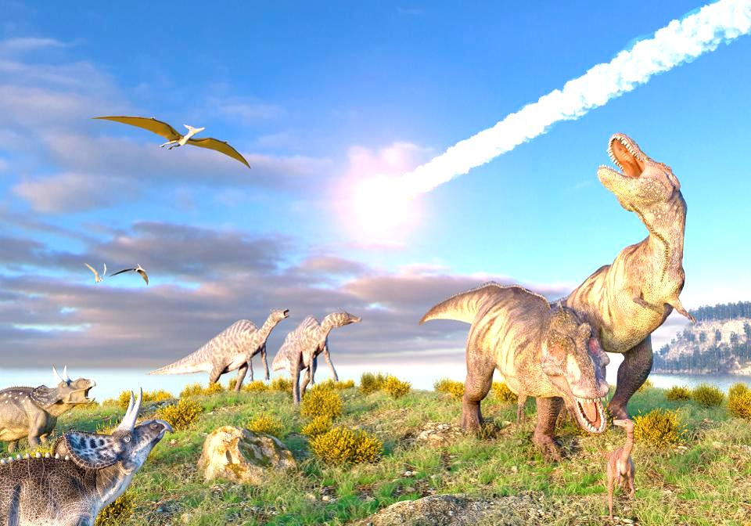
2 версия «Могло произойти одновременное извержение множества вулканов. Оно сопровождалось бы выбросами раскалённых камней, пепла, пыли и облаков ядовитых газов. Тогда динозавры задохнулись бы и погибли во мраке» 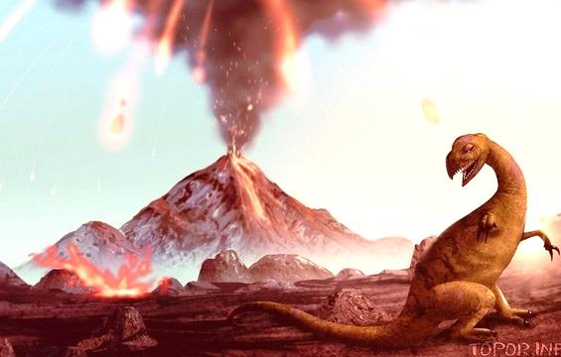
3 Версия Динозавры могли погибнуть от болезни, которая распространилась между ними. Считаю, эту версию тоже неверной. Так как, в результате, заболели бы все животные и тоже никто бы не выжил.
4 Глобальное похолодание. Я придерживаюсь этой версии . Динозавры не смогли приспособиться к новым климатическим условиям, а вот, например, черепахи смогли и, в результате, выжили. Если, например, тепло, то черепаха активна, а если холодно – замирает и засыпает. Когда наступило тепло на Земле, черепахи проснулись и продолжили жить. Вот так они и дошли до наших времён 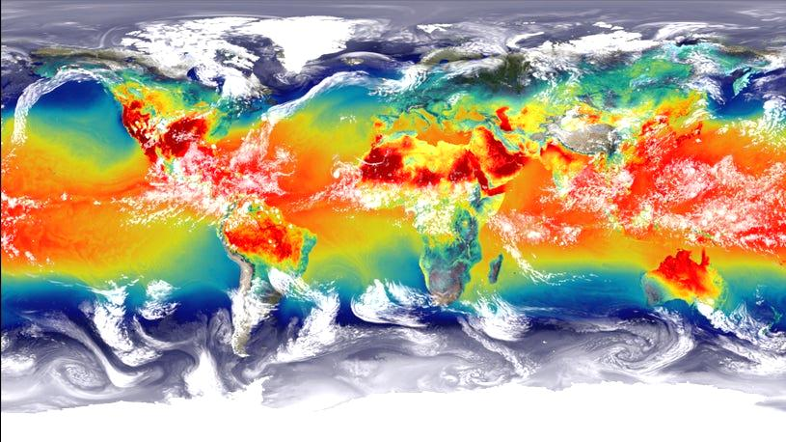
Я думаю если бы динозавры выжили …
Возможно бы люди приручили некоторые виды динозавров и сделать их домашними питомцами.
А некоторых бы использовал в сельском хозяйстве для вспахивания полей, выкорчёвывания пней и корней. на эти работы подошли бы Стегозавры и Трицератопсы.
Когда я узнал столько всего интересного, мне захотел поделиться с ребятами из группы и я провёл опрос. Хотят они узнать больше о динозаврах или нет? И выявил, что ребятам эта тема интересна и я сделал карту с помощью которой познакомил их с интересными фактами из жизни динозавров.
В детском саду мы с Оксаной Евгеньевной сделали макет и мы с ребятами играем с этим макетом. Так же Оксана Евгеньевна записала рассказы, которые мы придумывали и у нас появился сборник рассказов о динозаврах.
Вывод: Я узнал много интересного о жизни древних животных – динозавров!
Буду и дальше узнавать о динозаврах и в будущем хочу стать палеонтологом.

Список литературы
- Динозавры и рептилии: — Москва, АСТ, Астрель, 2009 г.- 96 с.
- Динозавры. Иллюстрированная энциклопедия: А. Журавлев — Санкт-Петербург,
- энциклопедий Аванта , 2012 г.- 96 с.
- Динозавры. Книга с окошками: Николай Максимов — Москва, АСТ, 2014 г.- 16 с.
- Динозавры. Книжка-игрушка: — Москва, Владис, 2012 г.- 10 с.
- Динозавры. Полная энциклопедия: — Санкт-Петербург, Эксмо-Пресс, 2006 г.- 256 с.
- Динозавры. Раскраска с наклейками: — Санкт-Петербург, Стрекоза, 2013 г.- 24 с.
- Динозавры. Раскраска: — Санкт-Петербург, АСТ, Астрель, Сова, 2011 г.- 16 с.
- Динозавры: — Москва, Астрель, АСТ, 2002 г.- 360 с.
- Мир динозавров: Б. Маевская — Санкт-Петербург, Владис, 2015 г.- 64 с.
- Лункенбайн М. Динозавры в вопросах и ответах. (Моя первая энциклопедия). –
- М.Оникс 1998
- Опперман Й. Динозавры. (Серия Что есть что)- М.: Слово, 2000

Фото приложение

